Сястра міласэрнасці – шлях, які абіраюць душой. Тут медыцынскі работнік слухае чалавека, якому патрэбныя клопат і ўвага, не стэтаскопам, а найперш сэрцам. Такім падыходам у працы кіруецца і медсястра Зінаіда Мікалаеўна Кузьміч, якая сёлета ўступіла ў каманду медыка-сацыяльнай службы Чырвонага Крыжа «Дапамога».

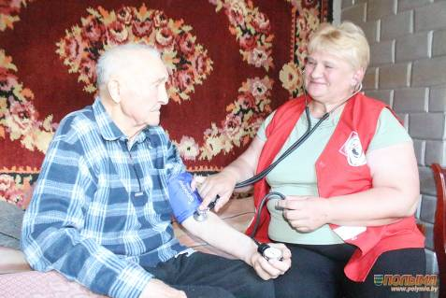

Гісторыя першых сясцёр міласэрнасці Чырвонага Крыжа ў Беларусі пачынаецца яшчэ ў другой палове ХІХ стагоддзя. Тады яны даглядалі хворых, змагаліся супраць інфекцый у некалькіх нашых буйных гарадах, у тым ліку і Гродне. Але ў межах Беларускага Таварыства Чырвонага крыжа Служба сясцёр міласэрнасці была створана толькі ў1964 годзе. А ў 2018-м структура атрымала новую назву – медыка-сацыяльная служба Чырвонага Крыжа “Дапамога”. Сёння гэта больш за 160 медыцынскіх і малодшых сясцёр міласэрнасці, за якімі замацаваны каля 1500 чалавек з цяжкімі захворваннямі і інваліднасцю па ўсёй Беларусі. І з’яўленне такога спецыяліста ў Карэлічах з’яўляецца важнай падзеяй для раённай арганізацыі Беларускага Таварыства Чырвонага Крыжа і галоўнае – у жыцці нашых людзей, якія патрабуюць асаблівага догляду.
У гэтым я ўпэўнілася асабіста, калі сустрэлася з Зінаідай Мікалаеўнай у звычайны працоўны дзень па дарозе да яе падапечных.
– Я сама з Навагрудскага раёна, вучылася на медсястру ў Баранавічах, але Карэліччына ўжо даўно стала для мяне другой малой радзімай. Таму і яе жыхароў лічу блізкімі людзьмі, якім хочацца дапамагчы ў няпростых сітуацыях. І калі старшыня Карэліцкай раённай арганізацыі Беларускага Таварыства Чырвонага Крыжа Святлана Мікалаеўна Санцэвіч прапанавала мне стаць сястрой міласэрнасці, я пагадзілася, – апавядае мая суразмоўца.
– Ці цяжка было звыкаць да такіх зменаў?
– Дапамог прафесійны вопыт – у медыцыне я ўжо 40 гадоў. Акрамя таго, я прайшла вучобу ў Гродна, дзе пра ўсе нюансы ў працы сястры міласэрнасці нам расказалі лепшыя спецыялісты рэгіёна і рэспублікі.
– А як працуеце?
– Мой графік ненармаваны. Так, афіцыйна мы занятыя з панядзелка па пятніцу. Але ж калі ў чалавека назначаны курс лячэння, то, безумоўна, я да яго выйду і ў свой выхадны, і ў водпуск.
– З чым прыходзіцца сутыкацца?
– Абавязкі сястры міласэрнасці не абмяжоўваюцца толькі аказаннем кваліфікаванай медыцынскай дапамогі, гэта значыць ін’екцыямі, перавязкамі, кантролем за прыёмам лекаў, вымярэннем артэрыяльнага ціску і тэмпературы, прафілактыкай пролежняў альбо апрацоўкай хранічных ранаў. Я адказваю і за індывідуальны догляд, каб усё было ў парадку з асабістай гігіенай чалавека і належным чынам задавальняліся яго жыццёвыя патрэбы. Надзвычай важны ў працы сястры міласэрнасці сацыяльны аспект. Трэба ўмець пагаварыць з людзьмі, псіхалагічна падтрымаць іх, арганізаваць візіт урача ці ўвогуле спецыяліста іншага профілю з розных арганізацый, прынесці лекі, прадукты і ваду, прыбрацца, нават пасадзіць і прапалоць агарод, заплаціць за камунальныя паслугі, давезці да медыцынскай установы, адным словам, дапамагчы наладзіць быт і зносіны са знешнім светам. Але важна яшчэ працаваць і над тым, каб, калі цябе няма побач, чалавек і яго бліжэйшае кола валодалі ўменнямі сама- і ўзаемадапамогі. Да слова, зараз у мяне чацвёра падапечных, якім я па меры сваіх магчымасцяў імкнуся зрабіць жыццё лягчэйшым.
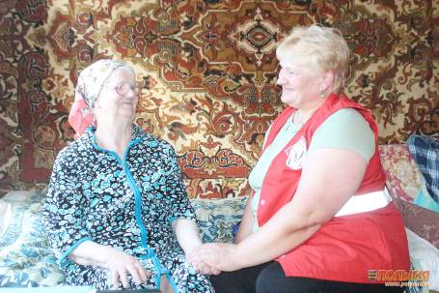

Так за размовай даходзім да дома Валянціны Сцяпанаўны і Уладзіміра Іванавіча Богуш. Муж з жонкай з усмешкай сустракаюць сваю “залатую медсястрычку”. Абое ўжо размянялі дзявяты дзясятак і патрабуюць асаблівага догляду. Таму Зінаіда Мікалаеўна нават у водпуску заўжды з імі на сувязі.
– Гэта чалавек з вялікай і добрай душой, стала нам як родная. Яна вельмі дапамагае і нам, і сыну Уладзіміру! Дзякуем нашай раённай арганізацыі Беларускага Таварыства Чырвонага Крыжа за такога міласэрнага, добразычлівага і чулага супрацоўніка! – дзеляцца гаспадары дома.
Калі застаюся зноў сам насам з Зінаідай Мікалаеўнай, шчыра цікаўлюся, як у яе на ўсё хапае часу. Тым больш, у жанчыны і свая сям’я вялікая – трое дзяцей і сямёра ўнукаў.
– Звыкла так жыць – сярод і для людзей. Ты да іх з душой, а яны, нават калі цяжка хварэюць, ціха ўсміхнуцца ці на некалькі імгненняў забудуць пра боль. Ты бачыш гэты плён – і з’яўляюцца сілы працаваць далей.

